ملاحظة مهمة جدا جدا ..استخدم الانماط الموجودة ضمن القالب لتنسيق البحث بالشكل المطلوب
Very important note: Use the styles provided within the template to format the search as required.
العنوان بالعربي بنفس النمط
الباحث الأول ¹، الباحث الثاني^{2*}، الباحث الثالث³،
firstl@uomosul.edu.iq second2@uomosul.edu.iq third3@uomosul.edu.iq
¹ قسم علوم -------، كلية -------، جامعة --------، المدينة، العراق
² قسم علوم -------، كلية -------، جامعة --------، المدينة، العراق
³ قسم علوم -------، كلية -------، جامعة --------، المدينة، العراق
تاريخ الاستلام: 00- مايو-**20 تاريخ المراجعة: 00- يونيو-**20 تاريخ القبــول: 00- أغسطس-**20
تاريخ النشر الالكتروني: 00- ديسمبر -**20
الملخص (Italic, Bold, 10pt)
البحث الحالي عبارة عن دراسة تم من خلالها تشخيص وتصنيف متحجرات الاوستراكودا من مقطع تحت سطحي لتكوين هارثة (الكامبانيان المتأخر – الماسترختيان المبكر) من بئر (Ba-8) في وسط العراق. حيث تم تشخيص تسعة وخمسين نوعًا ينتمون إلى (29) جنسًا / تحت جنس من (13) عائلة، منها (57) نوعًا تُنسب إلى الأنواع الموصوفة سابقًا من الدراسات المحلية والإقليمية. تم ترك نوعين تحت التسمية الحيوانية القياسية المفتوحة بسبب نقص العينات. من خلال هذه الدراسة، كان من الواضح جدًا أن الأنواع التي تم تشخيصها ضمن تكوين هارثة هي من عمر (الكامبانيان المتأخر – الماسترختيان المبكر) وهي مشابهة جدًا من حيث المظهر الخارجي والعمر الجيولوجي لنفس الأنواع التي قورنت معها والموصوفة سابقا في مناطق شرق وغرب وشمال إفريقيا، وكذلك منطقة الخليج العربي.. (Italic, 9 pt).

الكلمات المفتاحية:
الكلمة المفتاحية الأولى : الكلمة المفتاحية الثانية : الكلمة المفتاحية الثالثة: الكلمة المفتاحية الرابعة: الكلمة المفتاحية الخامسة . (Italic, 9 SA)

DOI: *******************, ©Authors, 2026, College of Science, University of Mosul.
This is an open-access article under the CC BY 4.0 license (http://creativecommons.org/licenses/by/4.0/) .
==================================================================

- (SA 10) المقدمة
النص التالي هو نص إرشادي يوضح طريقة تنسيق البحث داخل هذا القالب. بعد أن يقوم الباحث بكتابة بحثه الكامل، يتم نسخ النص من الملف الأصلي ولصقه في هذا القالب ثم إعادة تنسيقه وفق متطلبات المجلة.……………..، إلخ، [3].
- (SA 10) هدف الدراسة
النص التالي هو نص إرشادي يوضح طريقة تنسيق البحث داخل هذا القالب. بعد أن يقوم الباحث بكتابة بحثه الكامل، يتم نسخ النص من الملف الأصلي ولصقه في هذا القالب ثم إعادة تنسيقه وفق متطلبات المجلة.……………..، إلخ.
- (SA 10) المواد وطرائق العمل
النص التالي هو نص إرشادي يوضح طريقة تنسيق البحث داخل هذا القالب. بعد أن يقوم الباحث بكتابة بحثه الكامل، يتم نسخ النص من الملف الأصلي ولصقه في هذا القالب ثم إعادة تنسيقه وفق متطلبات المجلة.……………..، إلخ.
- النتائج (SA 10)
النص التالي هو نص إرشادي يوضح طريقة تنسيق البحث داخل هذا القالب. بعد أن يقوم الباحث بكتابة بحثه الكامل، يتم نسخ النص من الملف الأصلي ولصقه في هذا القالب ثم إعادة تنسيقه وفق متطلبات المجلة.
يجب توسيط الجداول والأشكال كما هو موضح في الجدول 1 أدناه، والإشارة إليها في المخطوطة وفقًا لتسلسل ظهورها.
الجدول 1: محاذاة مركزية، بدون التفاف نصي، تباعد بمقدار 1، بدون تباعد قبل أو بعد النص.
VF | FA | النوع
*** | *** | أ
*** | *** | ب
*** | *** | ت

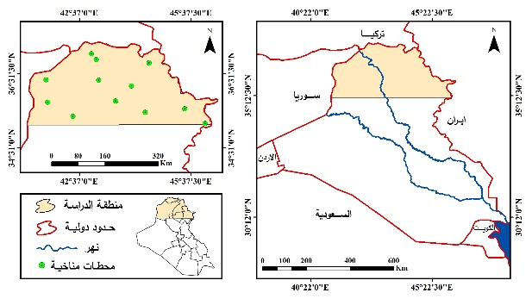
الشكل 1: متوافق مع النص………
- المناقشة (SA 10)
النص التالي هو نص إرشادي يوضح طريقة تنسيق البحث داخل هذا القالب. بعد أن يقوم الباحث بكتابة بحثه الكامل، يتم نسخ النص من الملف الأصلي ولصقه في هذا القالب ثم إعادة تنسيقه وفق متطلبات المجلة.
- عنوان القسم الفرعي 1
أأأأأأأأأأأأأأأأأأأ
- عنوان القسم الفرعي 2
ب ب ب ب ب ب ب ب
- الاستنتاجات (SA 10)
النص التالي هو نص إرشادي يوضح طريقة تنسيق البحث داخل هذا القالب. بعد أن يقوم الباحث بكتابة بحثه الكامل، يتم نسخ النص من الملف الأصلي ولصقه في هذا القالب ثم إعادة تنسيقه وفق متطلبات المجلة.
- الشكر والتقدير (SA 10)
م م م م م م م م م م م
- تضارب المصالح
ج ج ج ج ج ج ج ج ج
- المراجع (SA 10)
المراجع الرئيسية هي المجلات والمؤتمرات الدولية. يجب أن تكون جميع المراجع من أحدث المصادر وأكثرها صلة بالموضوع. تُكتب المراجع بأسلوب تحريري ( ) - انظر الأمثلة أدناه (9 نقاط):
بالنسبة للمصادر يتم كتابها كما في الصيغة التالية مع الغاء جميع الاقواس من السنوات ، وفي حال كان المصدر عربي يتم ترجمته الى اللغة الإنكليزية مع إضافة عبارة (In Arabic) في نهاية المصدر
- Abu Radi, F.A.A., 2000. Quantitative methods in geography, Alexandria, Dar Al-Marefa Al-Jami`iyyah, 493 pages. (In Arabic)
- Al-Azzawi, A.A.A., 2019. Evaluation of spatial prediction maps for rain in northern Iraq using GIS
- techniques, Midad Al-Adab Journal, special issue of conferences 2018-2019, pg. 941-962. (In Arabic)
- Ayad K. H., 2014. Best Distribution and Plotting Positions of Annual Rainfall in the Catchment of Holy Karbala in Iraq, Journal of Babylon University/Engineering Sciences, No. 4, Vol. 22, pp. 894-906.
- https://globalweather.tamu.edu/, Global Weather Data for SWAT, 1982-2014.
- Sanchez F.J., Chris, M.M., and Victor, J., 2013. Influence of topography on rainfall variability in Santiago Island, Cape Verde, International Journal of Climatology, pp. 1-17.
في حال كان هنالك ملحق يتم كتابته بالصيغة التالية
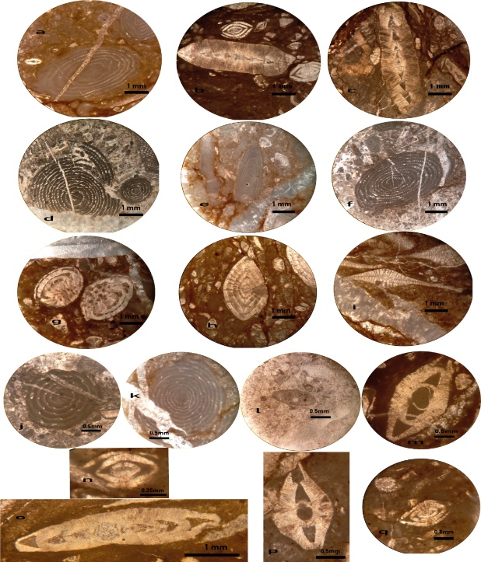
لوحة 1
اللوحة 1: أ. الحويصلة الإهليلجية (سوربي، 1840)، القسم المائل، العينة 33؛ ب. Assilina granulosa (d'Archiac، 1850)، القسم المحوري، العينة 26؛ ج. أسيلينا داندوتيكا (ديفيز، 1937)، القسم المحوري، العينة 32؛ د. الحويصلات الصلبة (هوتنجر، 1960)، المقطع المحوري، العينة 35؛ ه. Alveolina frumentiformis (Schwager، 1883)، مقطع مائل، عينة 33؛ و. الحويصلات الفرعية (وان، 1990)، القسم المائل، العينة 35؛ ز. نوموليتس المسطحة (لامارك، 1804)، القسم الاستوائي، العينة 34؛ ح. Nummulites globulus (Leymerie، 1846)، القسم المحوري، العينة 30؛ أنا. Discocyclina ranikotensis (ديفيز، 1927)، القسم الاستوائي، العينة 38؛ ي. الحويصلة لاكسا (هوتنجر، 1960)، القسم المحوري، العينة 1؛ ك. الحويصلات المستطيلة (دوربيني، 1826)، المقطع المحوري، العينة 33؛ ل. الحويصلة فورناسيني (شيشيا-ريسبولي، 1907)، المقطع المحوري، العينة 35؛ م. أسيلينا لامينوسا (جيل، 1953)، القسم المحوري، العينة 36؛ ن. Nummulites exilis (Douvillé، 1919)، القسم المحوري، العينة 30؛ س. Assilina spira (رويسي، 1805)، القسم المحوري، العينة 37؛ ص. أسيلينا داندوتيكا (ديفيز، 1937)، القسم المحوري، العينة 27؛ س. Nummulites mamillinus (Douvillé، 1924)، القسم المحوري، العينة 30.

Title of the Manuscript
First Author^{1,} Second Author ^{2*,} Third Author ^{3,} (12pt)
firstl@uomosul.edu.iq second2@uomosul.edu.iq third3@uomosul.edu.iq
¹ Department of --------, College of ---------, University of --------, City, Country (9 pt)
² Department of --------, College of ---------, University of --------, City, Country (9 pt)
³ Department of --------, College of ---------, University of --------, City, Country (9 pt)

Received: March 10th, 20** Received in revised form: Novamber 20th, 20** Accepted: February 10th, 20**
Available online: 00- Dec – 20**

ABSTRACT (Italic, Bold, 10pt)
Fundamentally, the current study is concerned with the investigation and diagnosis of Ostracoda fossils from the subsurface section of the Hartha Formation (Late Campanian - Early Maastrichtian) from the Ba-8 well at central Iraq. Fifty-nine Ostracoda species belonging to (29) genera/ subgenera from (13) families are diagnosed and classified to their ranks according to the standard systematic paleontology. Whereas (57) species are attributed to species previously described from local and regional studies. Two species are left under open zoological nomenclature basically because of a lack of specimens. As a result, the study inferred that the species diagnosed in the Hartha Formation belong to the Late Campanian - Early Maastricht. These species are very similar in terms of external appearance and geologic age to the same species that were compared with them and which were previously described in the regions of East, West, and North Africa, as well as the Arabian Gulf region. (Italic, 9 pt).
Keywords:
First keyword; Second keyword; Third keyword; Fourth keyword; Fifth keyword. (Italic, 9 PT)

DOI: *******************, ©Authors, 2023, College of Science, University of Mosul.
This is an open-access article under the CC BY 4.0 license (http://creativecommons.org/licenses/by/4.0/) .
================================================================

